**ЗДОРОВЬЕ МАЛЫШЕЙ**

**ГИГИЕНИЧЕСКИЕ ТРЕБОВАНИЯ В ТЕХНОЛОГИЧЕСКИХ ПРОЦЕССАХ ПРИГОТОВЛЕНИЯ БЛЮД**

* [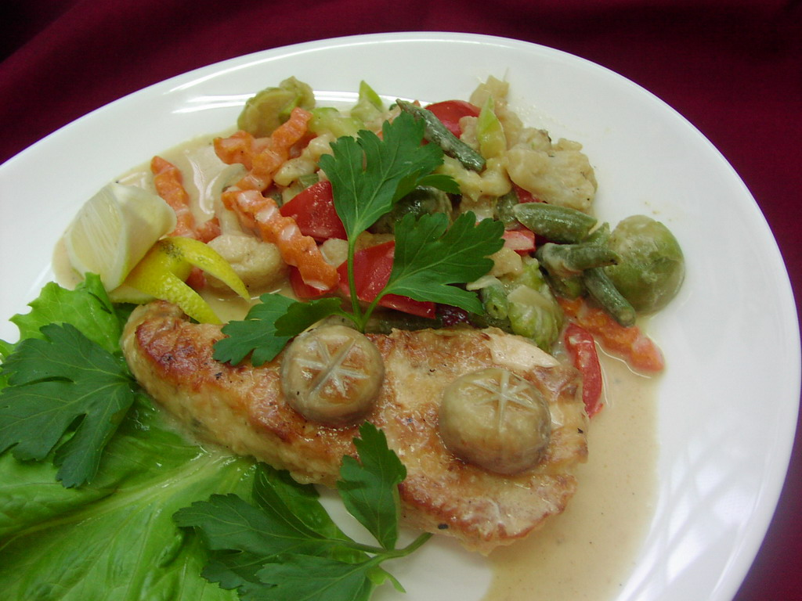](http://www.pravilnoe-pitanie.ru/wp-content/uploads/2008/01/z13.jpg)котлеты, биточки из мясного или рыбного фарша, рыбу кусками обжаривают не менее 5 минут с обеих сторон в нагретом до кипения жире, после чего довести до готовности в духовом или жарочном шкафу при температуре 250-280 ° с 5-7 минут.
* вторые блюда из варёного мяса (кур), а также измельчённое мясо, добавляемое в первое блюдо, подвергают вторичной термической обработке при температуре +75 ° с до раздачи не более 1 часа.
* омлеты готовят слоем 2,5- 3 см в течение 8-10 минут при температуре жарочного шкафа 180-200 ° С.
* яйцо варят 10 минут после закипания воды.



* макаронные изделия, рис для приготовления гарниров варят в большом объёме воды (в соотношении не менее 1:6,) без последующей промывки.
* творожные запеканки изготавливают в жарочном шкафу при температуре 220-280 ° С в течение 20-30 минут, слой готового блюда должен быть не более 3- 4 сантиметров.
* при кулинарной обработке овощей, для сохранения витаминов, следует соблюдать следующие правила: очищают овощи непосредственно перед приготовлением; закладывают овощи только в кипящую воду, нарезав их перед варкой; свежую зелень, добавляют в готовые блюда во время раздачи.
* кефир, ряженку, простоквашу и другие кисломолочные продукты порционируют в чашки непосредственно из пакетов или бутылок пред раздачей.



**Советы родителям**

**Совет 1.**

По всем вопросам относительно здоровья вашего ребенка следует обращаться к врачу - педиатру, который назначает лечение или при необходимости направляет ребенка на обследование к другим врачам - специалистам. В особых случаях, чтобы не было задержки сроков начала лечения, при появлении первых характерных признаков заболеваний рекомендуется сразу обращаться к специалисту в данной области медицины.

**Совет 2.**

Если вы замечаете, что ваш ребенок в кругу своих сверстников отличается неловкостью движений, плохой речью, если у него бывают обмороки, головокружения, головные боли, рвота, его укачивает в транспорте, необходимо проконсультировать ребенка у невропатолога.

**Совет 3.**

Обратите внимание на поведение ребенка: чрезмерная подвижность, гипервозбудимость или, наоборот, вялость, утомляемость, плаксивость, страхи, нарушенный сон, навязчивые движения - это наиболее распространенные симптомы психического напряжения еще слабой нервной системы ребенка - дошкольника. При появлении этих признаков обязательно следует показать ребенка детскому психиатру.

**Совет 4.**

Ваш ребенок часто переспрашивает или не всегда реагирует на обращенную к нему речь, у него бывают частые ангины, потеря голоса, кашель, постоянный насморк, если ребенок спит с открытым ртом, храпит во сне, гнусавит при разговоре - проконсультируйте ребенка у ЛОР - врача (отоларинголога).

**Совет 5.**

Если у ребенка плохой аппетит, часто возникает тошнота, рвота, нарушения стула (запор, жидкий стул), боли в животе (до еды, после еды), следует обратиться за квалифицированной помощью к врачу - гастроэнтерологу.

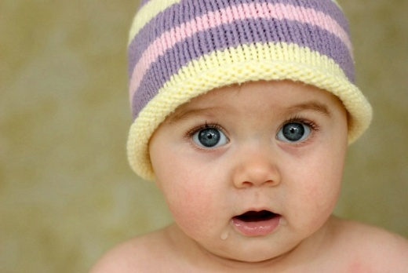

**Совет 6.**

Обращение за консультацией врача - аллерголога необходимо в тех случаях, если в дошкольном периоде у ребенка возникает реакция (сыпь, отек, затрудненное дыхание, внезапный насморк, чихание) на какую-то пищу, запахи, пыльцу цветов, лекарства, прививки.

**Совет 7.**

Воспаление кожи на разных участках тела (чаще на руках и ногах), сопровождающееся покраснением, зудом, шелушением, экссудацией — возможно, это признаки хронического дерматита или экземы, вылечить которые поможет врач-дерматолог. К дерматологу следует обращаться при любых видимых изменениях состояния кожных покровов, ногтей, волос.

**Совет 8.**

Если вы замечаете, что ребенок сощуривает веки, когда рассматривает отдаленные предметы, или низко наклоняется над листом альбома или книги, близко садится к экрану телевизора, если он издалека (с расстояния 5 метров) не различает мелкие (до 1 см в диаметре) предметы, необходимо проверить остроту зрения вашего ребенка — обратитесь к окулисту (офтальмологу).

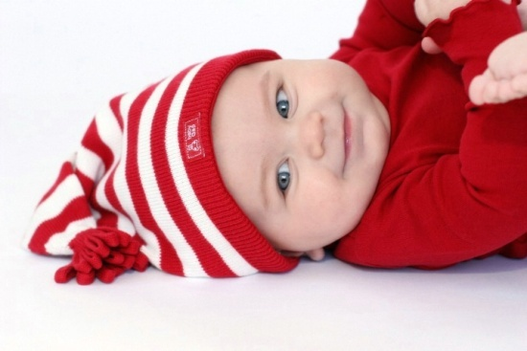

**Совет 9.**

Постоянно обращайте внимание на осанку ребенка: при ходьбе он сутулится, у него одно плечо ниже другого, лопатки сильно выступают при выпрямленной спине; сидя на стуле, он заметно прогибается в ту или иную сторону, пытается часто менять позу, низко наклоняется (почти ложится на стол) во время рисования и т.п. — обследование состояния позвоночника должен произвести специалист-ортопед.

**Совет 10.**

Не забывайте о необходимости обязательных профилактических осмотров вашего ребенка следующими специалистами: эндокринологом (предупреждение заболеваний щитовидной железы, диабета, ожирения, нарушений роста), хирургом (обнаружение врожденных аномалий), стоматологом (выявление и лечение кариеса), кардиологом (диагностика нарушений функции сердца и сосудов), логопедом (нарушения речи и восприятия звуков).

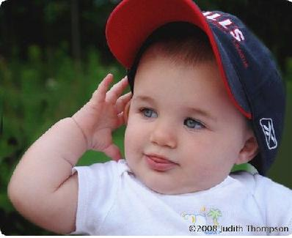

**КАК НЕ НАДО КОРМИТЬ РЕБЕНКА. СЕМЬ ВЕЛИКИХ И ОБЯЗАТЕЛЬНЫХ "НЕ"**

(из книги В. Леви "Нестандартный ребенок")

1. **Не** принуждать. Поймем и запомним: пищевое насилие - одно из самых страшных насилий над организмом и личностью, вред и физический и психический. Если ребенок не хочет, есть - значит, ему в данный момент есть не нужно! Если не хочет есть только чего-то определенного, - значит, не нужно именно этого! Никаких принуждений в еде! Никакого "откармливания"! Ребенок не сельскохозяйственное животное! Отсутствие аппетита при болезни есть знак, что организм нуждается во внутренней очистке, сам хочет поголодать, и в этом случае голос инстинкта вернее любого врачебного предписания.

[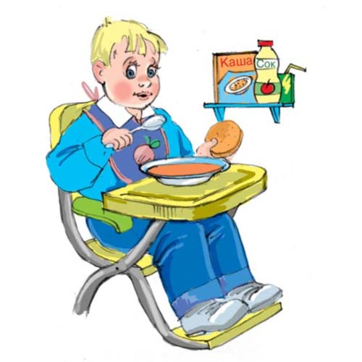](http://www.rebyonok.ru/images/eat.jpg)

1. **[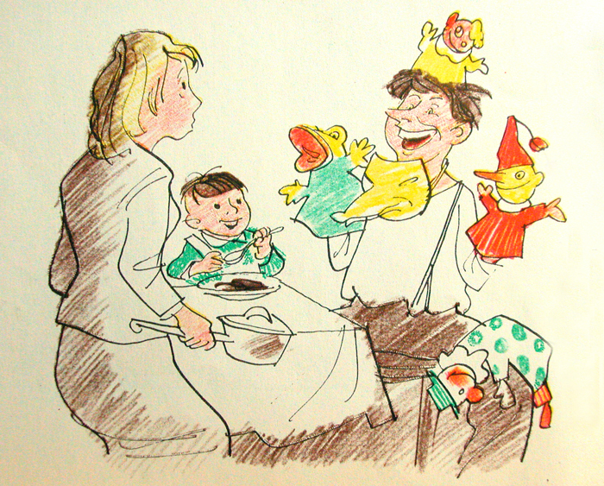](http://e-shcheglov.ru/wp-content/uploads/2007/05/odscn0002a.jpg)Не** навязывать. Насилие в мягкой форме: уговоры, убеждения, настойчивые повторения предложения. Прекратить - и никогда больше.
2. **Не** ублажать. Еда - не средство добиться послушания и не средство наслаждения; еда - средство жить. Здоровое удовольствие от еды, конечно, необходимо, но оно должно происходить только от здорового аппетита. Вашими конфетками вы добьетесь только избалованности и извращения вкуса, равно как и нарушения обмена веществ.
3. **Не** торопить. Еда - не тушение пожара. Темп еды - дело сугубо личное. Спешка в еде всегда вредна, а перерывы в жевании необходимы даже корове. Если приходится спешить в школу или куда-нибудь еще, то пусть ребенок лучше не доест, чем в суматохе и панике проглотит еще один недожеванный кусок.
4. **Не** отвлекать. Пока ребенок ест, телевизор должен быть выключен, а новая игрушка припрятана. Однако, если ребенок отвлекается от еды сам, не протестуйте и не понукайте: значит, он не голоден.
5. **Не** потакать, но понять. Нельзя позволять ребенку есть, что попало и в каком угодно количестве (например, неограниченные дозы варенья иди мороженого). Не должно быть пищевых принуждений, но должны быть пищевые запреты, особенно при диатезах и аллергиях. Соблюдение всех прочих "не" избавит вас от множества дополнительных проблем.
6. **Не** тревожиться и не тревожить. Никакой тревоги, никакого беспокойства по поводу того, поел ли ребенок вовремя и сколько. Следите только за качеством пищи. Не приставать, не спрашивать: "Ты поел? Хочешь есть?" Пусть попросит, пусть потребует сам, когда захочет, так будет правильно - так, только так!

[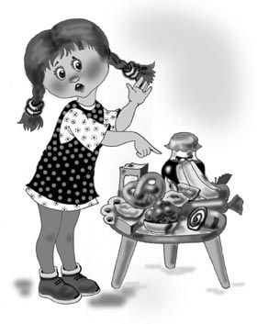](http://nsc.1september.ru/2004/46/1.jpg)